ZWHAND_CANFD的工程文件夹框架如下：
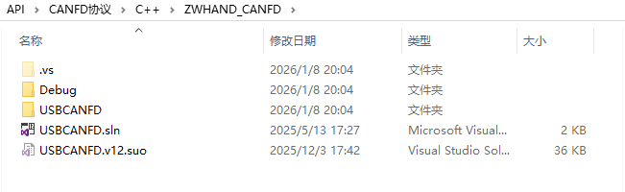
安装了Visual Studio的情况下，直接双击USBCANFD.sln即打开项目工程

Debug/Release文件夹
编译工程后生成exe的路径。
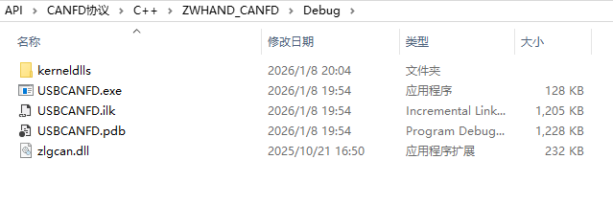
- USBCANFD文件夹
工程项目文件主体，存放函数库和函数接口头文件等。
